NAUJOS LAIDOS PROJEKTO AR PROJEKTO SPRENDINIŲ DOKUMENTO (-Ų) RENGIMO GAIRĖS

Šios gairės parengtos vadovaujantis statybos techniniame reglamente STR 1.04.04:2017 „Statinio projektavimas, projekto ekspertizė“ (toliau – reglamentas) nustatytais reikalavimais, taip pat atsižvelgiant į AB „Via Lietuva“ (Užsakovo) parengtų viešojo pirkimo sutarčių, kuriomis įsigyjamas projekto parengimas ir projekto vykdymo priežiūra arba tik projekto parengimas sąlygas bei gerosios praktikos pavyzdžius.
1. Pagrindiniai reikalavimai naujos laidos projekto ar projekto sprendinių dokumento (-ų) rengimui:
1.1. Reikalavimai projekto sprendinių dokumento (-ų) rengimui:
- Naujos laidos projekto sprendinių dokumentas rengiamas statybos darbų vykdymo metu, rengiant darbų pakeitimą ar tikslinant kitus neesminius projekto sprendinius;
- Rengiant konkretų naujos laidos projekto sprendinių dokumentą (pvz. brėžinį), privalo būti pakeisti ir pateikti visi su pakeitimu tiesiogiai susiję dokumentai (pvz. kiti brėžiniai, žiniaraštis, sąnaudų žiniaraštis, jeigu reikia techninė specifikacija ir (ar) aiškinamasis raštas) tokia apimtimi, kokia buvo 0 laidoje. Pvz.: rengiant naują nuovažą koreguojamas plano brėžinių komplektas, išilginio plano brėžinių komplektas, nuovažų žiniaraštis (jeigu buvo), sąnaudų žiniaraštis ir kt.;
- Rengiant naujos laidos projekto sprendinių dokumentą, Užsakovas reikalauja parengti atskirą sąnaudų kiekių žiniaraštį su kiekių palyginimu, nurodant kiekių skirtumą, tais atvejais, kai jis yra reikalingas (pagal pridedamą formą). Taip pat Užsakovas reikalauja visais atvejais sąnaudų kiekių žiniaraščio pastabų skiltyje nurodyti išsamius paaiškinimus dėl darbų kiekių pokyčio ir jo pagrįstumo;
- Kiekvieną kartą pakeistam, papildytam ar pataisytam projekto sprendinių dokumentui suteikiama nauja laida (reglamento 48 punktas). Projekto sprendinių dokumento pakeitimai išskiriami atskiru žymėjimu (pvz. tekstą įrašant kita spalva, nereikalingą teksto dalį paryškinant kita spalva ir perbraukiant, brėžinio dalį pažymint ir pan.)**.

1.2. Reikalavimai naujos laidos projekto rengimui:
- Rengiant naujos laidos projektą (ar jo dalį), teikiamas konsoliduotas projektas (ar jo dalis), t. y. pilnos sudėties, įskaitant 0 laidos (kurie eigoje nesikeitė) ir vėliausių laidų (galutinius) projekto sprendinių dokumentus;
- Rengiant naujos laidos projekto dalį (pvz. susiekimo dalį), pagal poreikį privalo būti koreguojamos ir kitos susijusios projekto dalys (pvz. bendroji dalis), kurios susijusios su konkrečiu atliktu keitimu;
- Rengiant naujos laidos projektą (ar jo dalį), visais atvejais Užsakovas reikalauja parengti atskirą tekstinį dokumentą „STATINIO PROJEKTO LAIDOS (...) RENGIMO PAGRINDAS“ (pagal pridedamą formą), kuris segamas prieš kiekvienos projekto dalies aiškinamąjį raštą ir yra nurodomas projekto dokumentų sudėties žiniaraštyje;
- Rengiant naujos laidos projektą (ar jo dalį), visais atvejais Užsakovas reikalauja parengti atskirą sąnaudų kiekių žiniaraštį su darbų kiekių palyginimu, nurodant kiekių skirtumą (pagal pridedamą formą). Taip pat Užsakovas reikalauja visais atvejais sąnaudų kiekių žiniaraščio pastabų skiltyje nurodyti išsamius paaiškinimus dėl darbų kiekių pokyčio ir jo pagrįstumo;
- Rengiant naujos laidos projektą (ar jo dalį) visais atvejais privalo būti atnaujintas projekto sudėties žiniaraštis;
- Kiekvieną kartą pakeistam, papildytam ar pataisytam projektui suteikiama nauja laida. Projekto sprendinių dokumento pakeitimai išskiriami atskiru žymėjimu (pvz. tekstą įrašant kita spalva, nereikalingą teksto dalį paryškinant kita spalva ir perbraukiant, brėžinio dalį pažymint ir pan.)**.

Pastaba: naujos laidos projekto ar projekto sprendinių dokumento (-ų) sprendiniai, kai jų pakeitimai yra susiję su trečiųjų šalių turtu, privalo būti suderinti su visomis suinteresuotomis šalimis (inžinerinių tinklų savininkais, žemės sklypų savininkais ar kt.).

2. Naujos laidos projekto ar projekto sprendinių dokumento (-ų) pasirašymas ir pateikimas:
- Pakeistas, papildytas ar pataisytas naujos laidos projektas ar naujos laidos projekto sprendinių dokumentas (-ai) pasirašomas el. parašu reglamente nustatyta tvarka;
- Naujos laidos projektas ar projekto sprendinių dokumentas (-ai) teikiamas kartu su oficialiu projektuotojo raštu (paaiškinimais, argumentais dėl siūlomo sprendinio pagrindimo ar projekto keitimo pagrindo visiems statybos dalyviams.

3. Naujos laidos projekto ar projekto sprendinių dokumento (-ų) tvirtinimas:
- Naujos laidos projekto sprendinių dokumentui (ar atskirais atvejais naujos laidos atskirai projekto daliai, kai keičiama didžioji dalis projekto sudėties dokumentų) pritariama Užsakovo oficialiu raštu, pritariant darbų pakeitimui (esant neesminiams projekto sprendinių pakeitimams);
- Naujos (ar galutinės) laidos projektui pritariama Užsakovo oficialiu raštu (esant neesminiams projekto sprendinių pakeitimams);
- Naujos (ar galutinės) laidos paprastojo remonto aprašui pritariama pasirašant Užsakovo (pirkimą inicijavusio skyriaus) paskirtam atsakingam asmeniui arba Užsakovo oficialiu raštu, pritariant darbų pakeitimui, jeigu jis yra rengiamas.

PROJEKTO AR PROJEKTO SPRENDINIŲ DOKUMENTO PAKEITIMŲ IŠSKYRIMO ATSKIRU ŽYMĖJIMU PAVYZDŽIAI

- Tekstą įrašant kita spalva, nereikalingą teksto dalį paryškinant kita spalva ir perbraukiant:

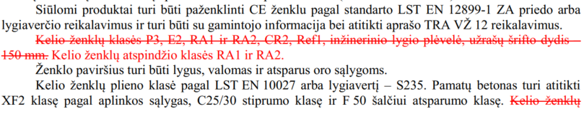
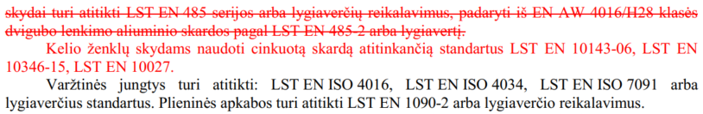
- Brėžinio dalį pažymint:

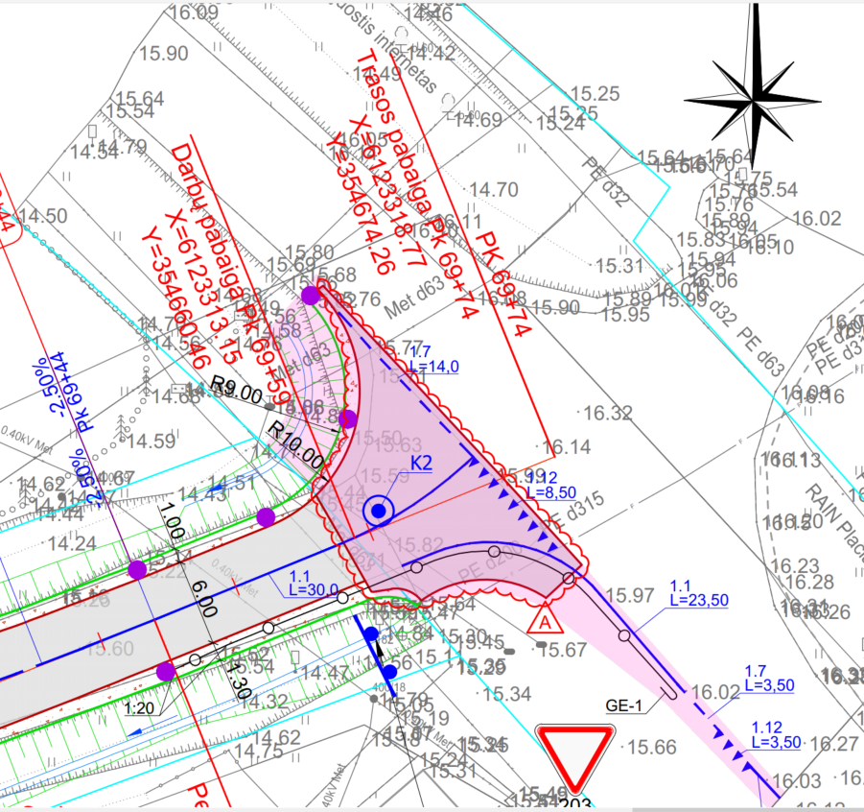
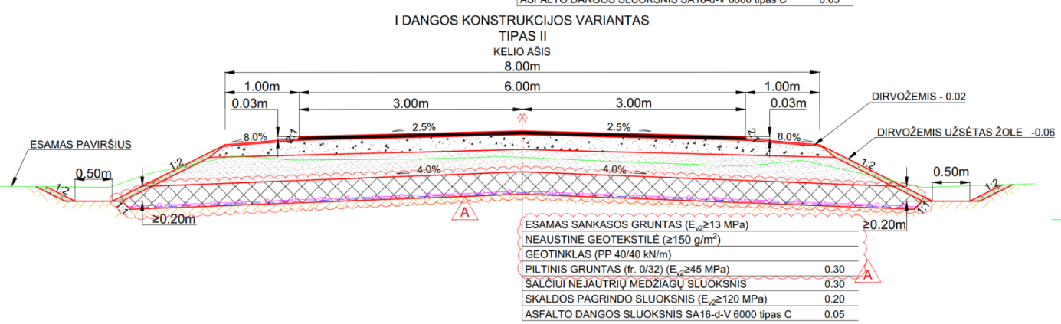
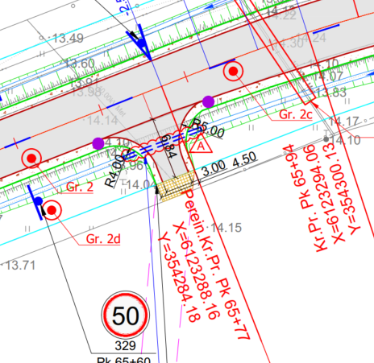

- Darbų kiekių palyginimas, nurodant kiekių skirtumą ir išsamius paaiškinimus dėl darbų kiekių pokyčio ir jo pagrįstumo:
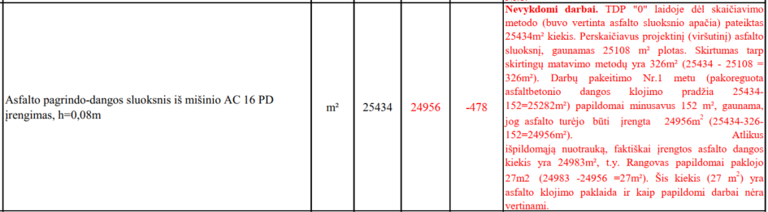
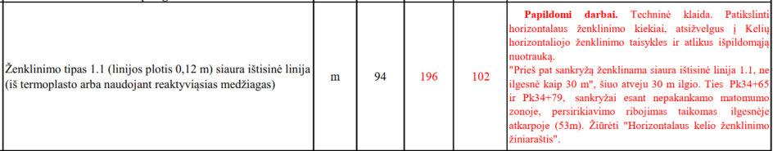
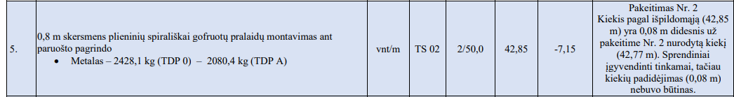

Forma

STATINIO PROJEKTO LAIDOS (...) RENGIMO PAGRINDAS

Keitimo Nr. | Keitimo aprašymas | Keičiamų projekto dokumentų sąrašas ir nuorodos | Keitimo pagrindas
1. | Pvz. po viešojo pirkimo:  Projekto susiekimo (S) dalies TS papildytos reikalavimais latakų įrengimui. | 1. Į susiekimo (S) dalies TS įtrauktas naujas X.X punktas;  2. Papildytas brėžinys XXX-01-TDP-S.B-XX latako įrengimo detale. | Viešojo pirkimo metu LAKD 20XX-XX-XX raštu Nr. (X.X) 2-XX pateiktas atsakymas į klausimą Nr. 3.
2. | Pvz. darbų vykdymo metu:  Projekto melioracijos (M) dalies patikslinti pagal faktiškai atrastų melioracijos tinklų esamą padėtį. | 1. Melioracijos (M) dalies TS papildytos X.X punktu;  2. Melioracijos (M) dalies SKŽ patikslintos X.X, X.X, X.X ir X.X poz.;  3. Patikslintas brėžinys XXX-01-TDP-M-XX;  4. Patikslintas brėžinys XXX-01-TDP-M-XX. | Pvz.:  Savivaldybės raštas 20XX-XX-XX Nr. XXX;  Rangovo raštas 20XX-XX-XX Nr. XXX;  Objekto (vietos) apžiūros aktas Nr. X;  ...  ir pan.
3. | Pvz. galutinėje laidoje:  Projekto susiekimo (S) dalyje nuo Pk 9+00 iki Pk 10+00 numatytas sankasos stiprinimas. | 1. Susiekimo (S) dalies TS papildytos X.X punktu;  2. Susiekimo (S) dalies SKŽ įtrauktos X.X ir X.X poz.;  3. Patikslintas brėžinys XXX-01-TDP-S.B-XX;  4. Patikslintas brėžinys XXX-01-TDP-S.B-XX. | Patvirtintas darbų pakeitimo aktas Nr. X.
...

__________

